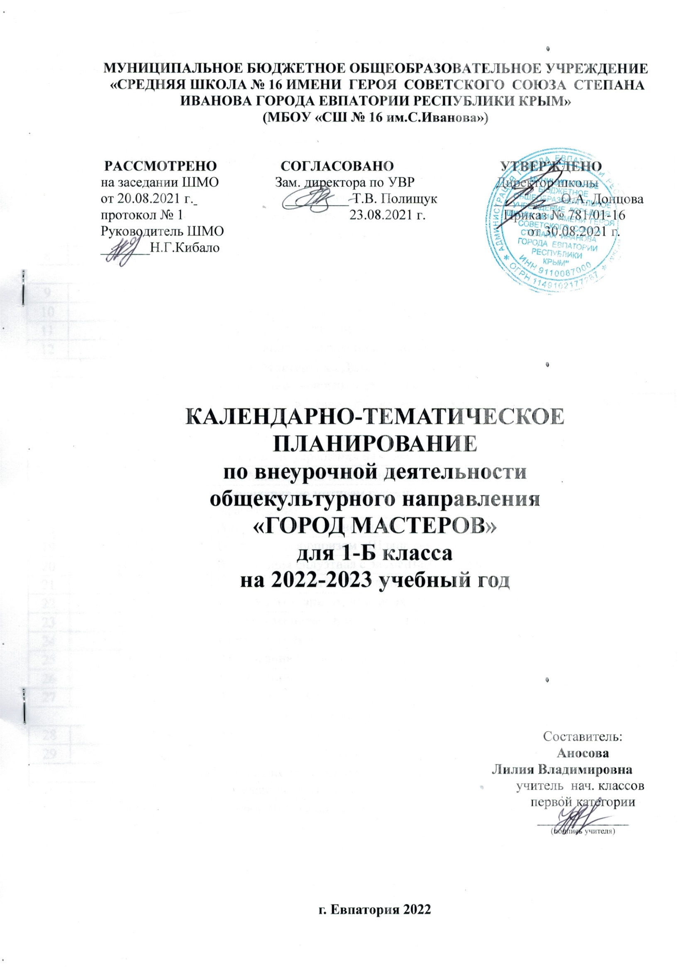

№ п/п |  | Дата |  | Тема урока
план | факт | план | факт
1. Мастерская лепки (4 ч)
1 |  | 07.09 |  | Организация рабочего места. Лепка фигурок животных. Собака.
2 |  | 14.09 |  | Лепка фигурок животных. Лягушка.
3 |  | 21.09 |  | Композиция из пластилина. Овцы на лугу.
4 |  | 28.09 |  | Композиция из пластилина. Крокодилы в водоёме.
2. Мастерская игротеки (4 ч)
5 |  | 05.10 |  | Домино из массы для моделирования.
6 |  | 12.10 |  | Изготовление счётного материала для уроков математики. Грибы.
7 |  | 19.10 |  | Изготовление фишек для звукового анализа слова. Согласные звуки.
8 |  | 26.10 |  | Изготовление карточек для звукового анализа слов. Растения.
3. Мастерская флористики (4 ч)
9 |  | 09.11 |  | Аппликация из засушенных листьев. Осенний сад.
10 |  | 16.11 |  | Аппликация из засушенных листьев. Букет.
11 |  | 23.11 |  | Аппликация из засушенных листьев. Аквариум.
12 |  | 30.11 |  | Аппликация из засушенных листьев. Человечек.
4. Мастерская Деда Мороза (4 ч)
13 |  | 07.12 |  | Новогодние украшения из цветной бумаги. Фонарик.
14 |  | 14.12 |  | Новогодняя аппликация с элементами конструирования. «Ёлочки-красавицы».
15 |  | 21.12 |  | Аппликация «Снеговики».
16 |  | 28.12 |  | Новогодние украшения из солёного теста. Дед Мороз.
5. Мастерская коллекции идей (11 ч)
17 |  | 11.01 |  | Аппликация по мотивам русских сказок «Зайцы – Трусишка и Храбришка».
18 |  | 18.01 |  | Аппликация «На арене цирка».
19 |  | 25.01 |  | Открытка с сюрпризом «Шляпа фокусника».
20 |  | 01.02 |  | Аппликация силуэтная с элементами рисования «Цветные ладошки».
21 |  | 08.02 |  | Поделки из бумаги «Домашние питомцы».
22 |  | 15.02 |  | Поделки из ткани. Аппликация «Цветочная поляна».
23 |  | 01.03 |  | Поделки из ниток. Кукла – мальчик.
24 |  | 15.03 |  | Поделки из ниток. Гусеница.
25 |  | 29.03 |  | Аппликация из ниток «Цветы».
26 |  | 05.04 |  | Аппликация из ниток «Портрет».
27 |  | 12.04 |  | Аппликация из ниток «Цыплёнок».
6. Мастерская оригами (2 ч)
28 |  | 19.04 |  | Фигурки животных. Пингвины.
29 |  | 26.04 |  | Композиция «Семейство пингвинов».
7. Мастерская конструирования и моделирования (4 ч)
30 |  | 03.05 |  | Плавающие модели. Лодка.
31 |  | 10.05 |  | Летающие модели. Самолет.
32 |  | 17.05 |  | Игрушки из пенопласта.
33 |  | 24.05 |  | Урок-выставка «Умелые руки».

